**《软件工程》课程考核报告**

**题目：学生信息管理系统文档**

**指导教**

**2018 年 6 月 8 日**

摘要

一直以来人们使用传统人工的方式管理文件档案、统计和查询数据，这种管理方式存在着许多缺点。所以我们结合计算机的应用，设计出一款学生信息管理系统来满足相应的需求。

我们采用了结构化和面向对象相结合的程序设计方法，按照分析阶段、设计阶段、实现阶段分阶段逐步进行系统建设，具体包括可行性分析、需求分析、总体设计、详细设计和测试，综合使用了流程图、结构图和UML各种图形工具来帮助我们进一步描述和规划系统，比如用流程图分析系统需求，并用UML的用例图将其具现化并考察其与外界的交互；用结构图将系统功能划分为一个个小模块，用UML中的类图将各个模块的功能联系成一个网络等。

最后我们根据建立项目的过程，总结经验方法与不足，撰写成报告

**1、 绪论**

**1.1 选题背景和意义**

学生信息管理系统是高校信息管理重要组成部分。一个功能齐全、简单易用的信息管理系统不但能有效地减轻学校相关工作人员的工作负担，它的内容还能对学校的决策者和管理者来说都至关重要。所以学生信息管理系统应该能够为用户提供充足的信息和快捷的查询手段。

**1.2 国内外研究现状**

一直以来人们使用传统人工的方式管理文件档案，这种管理方式存在着许多缺点,如:效率低、保密性差,另外时间一长,将产生大量的文件和数据,这对于查找、更新和维护都带来了不少的困难。作为计算机应用的一部分,使用计算机对学生信息进行管理,具有着手工管理所无法比拟的优点。例如:检索迅速、查找方便、可靠性高、存储量大、保密性好、寿命长、成本低等。这些优点能够极大地提高学生信息管理的效率,也是企业的科学化、正规化管理,与世界接轨的重要条件。

**1.3 研究的主要内容**

1能够实现对数据库中的基本信息的各种查询和维护（增、删、改），同时注意用户的权限。

2. 能够生成并打印各种报表。如学生基本信息表、学生点名薄.可完成教师成绩录入及打印，学生成绩查询。

3．具有统计功能，如计算各班的英语四六级通过率等。

4．系统相关的功能，如系统维护,界面友好，用户操作简单方便。

5. 系统运行模式是基于B/S体系结构。

**2、系统可行性分析**

可行性分析我们从技术可行性，经济可行性，操作可行性，法律可行性分别入手，对整个工程的可行性详细的进行了分析，确保能够以现有的条件完成该工程才继续进行下一阶段

**3、 需求分析**

**3.1总体分析**

3.1.1 总结分析

为了满足用户的需求，我们将该系统所要实现的功能，总结如下：

1、学生信息管理：主要负责管理所有在校注册学生的个人信息，主要实现添加，删除，修改，查找学生信息的功能。

2、课程信息管理：负责管理本校所有的课程信息。主要实现添加，删除，修改，查找课程信息的功能。

3、选课信息管理：负责选课的管理。主要实现删除，统计学生选课信息的功能。

4、成绩信息管理：主要是实现对学生成绩的录入查询及考试的违规信息的管理工作，包括：学生成绩的录入，学期成绩浏览，学生成绩查询，班级成绩查询，违规信息的增加及浏览。

5、班级信息管理：负责班级的管理。主要实现的功能包括添加，删除和修改班级信息，以及对班级信息的查询。

6、学生信息查看：主要实现学生查看个人信息和修改登录信息等功能。通过该模块可以查看学生姓名、学号、所在院校、专业班级、教学计划和课表安排等信息。

7、成绩信息查看：主要负责实现学生查看成绩的功能。

8、个人信息管理：主要实现对个人信息的管理。

3.1.2 UML用例图

用例图是用来描述系统与参与者之间的相互作用的，也可以说它是从管理员的角度出发对如何使用系统的描述。用例图可以比较直观的反映系统的构造，在本系统中对管理员的用例分析如下图所示：

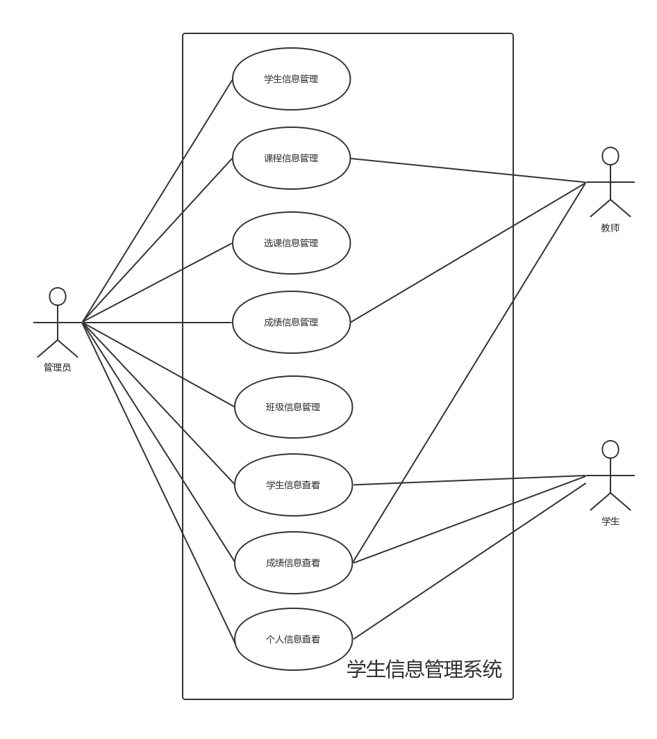

图3-1 系统用例图

具体用例描述如下：

（1）学生用例图：学生通过成绩管理、课程管理和用户管理与系统进行交互，完成一系列功能，如下图所示：

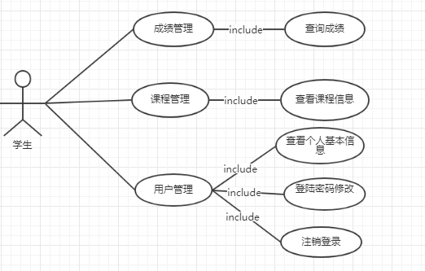

图3-2 学生用例图

（2）教师用例图：学生通过成绩管理、教学管理和用户管理与系统进行交互，完成一系列功能，如下图所示：

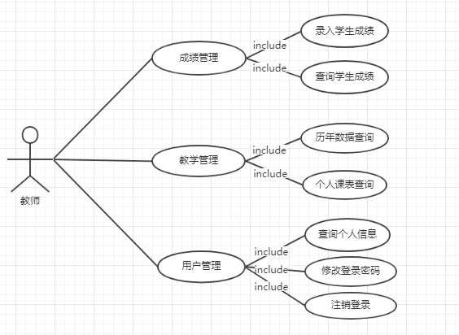

图3-3 教师用例图

（3）管理员用例图：学生通过成绩管理、课程管理选课管理、教学管理和用户管理与系统进行交互，完成一系列功能，如下图所示：

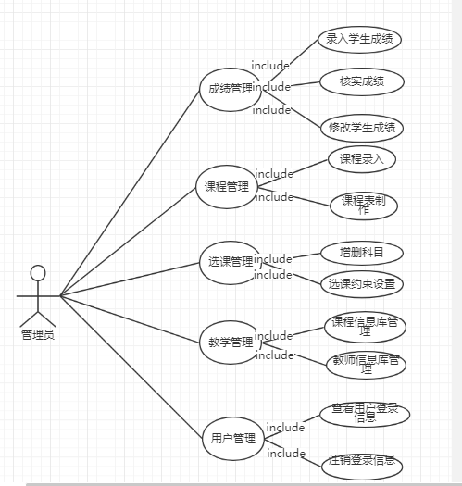

图3-4 管理员用例图

3.1.3 活动图

活动图(Activity Diagram) 在UML里，活动图本质上就是流程图，它描述系统的活动，判断点和分支等。状态图描述一个对象的状态 以及状态改变，而活动图除了描述对象状态之外，更突出了它的活动。一个活动结束自动引发下个活动，则两个活动之间用 带箭头的连线连接，连线的箭头指向下一个活动。本系统用户活动图如下图所示：

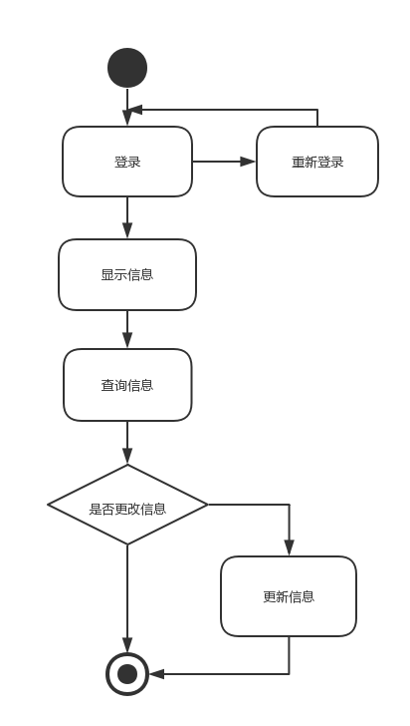

图3-5 用户活动图

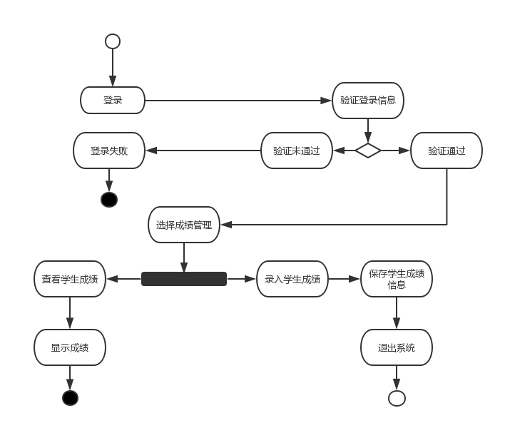

图3-6 教师成绩管理活动图

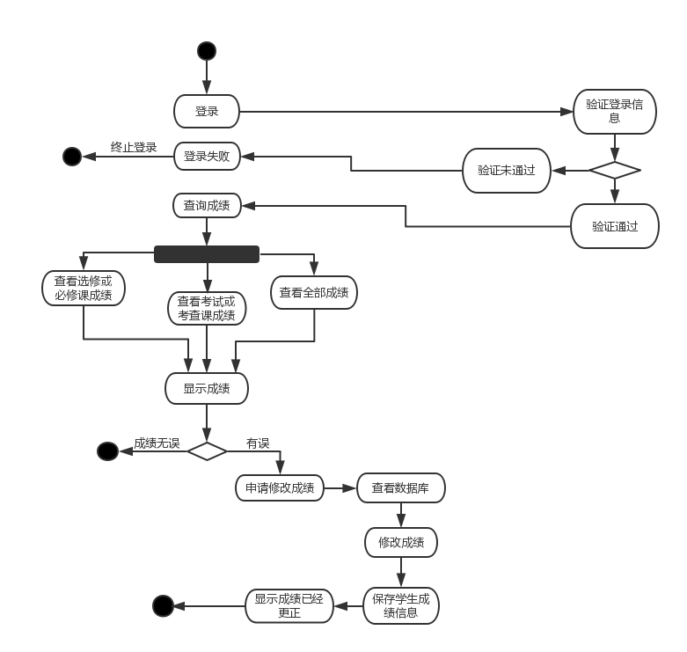

图3-7 学生查询成绩活动图

**3.2界面需求**

设计该系统界面时主要本着用户易于操作的原则，另外，尽量使界面看起来比较美观。

**3.3性能需求**

**3.3.1数据精确度**

查询时应保证查全率，所有相应域包含关键字的记录都应该能查到。

添加、删除数据时应该保证正确的以及相关联的数据的彻底删除，避免出现一些缓冲区和存储块等的不一致以及存储区的浪费问题。

**3.3.2时间特性**

一般操作的响应时间应该在1-2秒内，对于软磁盘和打印机服务响应时间也应在可接受的时间内完成。

**3.3.3适应性**

开发的系统应该考虑学校的条件。考虑到技术约束、环境约束、标准约束已经硬件限制等。应该是普及适用性比较好的系统。

**3.3.4可靠性**

系统的运行应该是连续的稳定的，由平均无故障时间来判定系统的可靠性。

**3.3.5可维护性**

维护软件可能耗费大量的物力、财力、时间，因此在开发软件的过程中，通过提高各模块的内聚度，降低各模块的耦合度等方法来提高软件的可维护性。并且通过四种维护性活动：改正性维护、适应性维护、完善性维护、预防性维护来进行维护。

**3.4分析建模**

**3.4.1数据模型（ER图）**

１、学籍管理的ＥＲ图设计

分析这个问题的实体，从系统分析可以知道，该Ｅ-Ｒ图涉及的实体有学生、班级、系、档案资料、辅导员、导师。提取实体以后再分析各个实体之间的联系。一个系有多个班级，每个班有多名学生组成，每个辅导员管理多个班级，每个导师指导多名学生，每个学生有多种档案材料。根据上述分析得出学籍管理的Ｅ-Ｒ图如下：

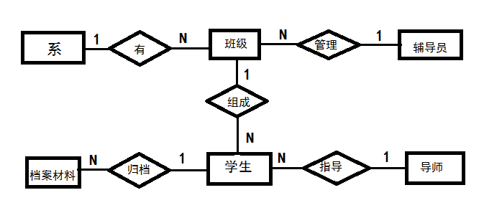

图3-8 学籍管理局部ER图

其中关于图中各实体的属性如下：

系（名称，编号）

班级（所在院系名称，专业名称，编号，人数）

学生（姓名，学号，性别，籍贯）

辅导员（姓名，编号）

导师（姓名，编号）

２、课程管理Ｅ-Ｒ图设计

经过分析，提取涉及的实体有系、课程、学生、教室、教材、教师。提取出实体后，再对各实体之间的联系进行分析：每个系开设多门课程，每个学生可以选修多门课程，每门课程可以被多个学生选修，不同的课程可以在不同的时间选择同一个教室上课，每个教师可以担任多门课程的教学，每门课程可以有多个老师教授。根据上述分析得出课程管理的Ｅ-Ｒ图如下：

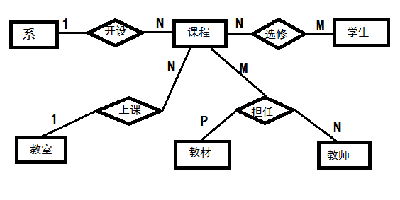

图3-9 课程管理局部ＥＲ图

其中各实体的相关属性如下：

课程（名称，编号，学分）

选课（学生学号，课程号，成绩）

**3.4.2功能模型（数据流图）**

1、学生信息管理的数据流图设计

通过问题分析，得出学生信息管理的外部实体有学工处和学生，处理有录入、删除、修改、查询、学生查询，文档有学生档案。学生信息管理的工作过程大致如下：

（1）当有新生入学或有学生转入时，学工处需要将其基本信息，比如姓名、学号、所在院校、专业班级、入学时间、性别、籍贯等录入到学生档案中。

（2）当学生毕业或有学生退学时，学工处需要将其基本信息从学生档案中删除。

（3）当有学生转专业时，需要将其基本信息进行修改。

（4）当需要得到某个学生相关信息时就要进行查询。

（5）当对学生信息进行添加、删除、修改、查询时都需要将其基本信息显示出来。

（6）当学生要对个人信息查询时，首先根据学号、密码，然后通过调出学生档案中的个人信息并显示出来。

2、课程信息管理的数据流图设计

通过问题分析，得出课程信息管理的外部实体有教务处和学生，处理有录入、删除、修改、查询、学生查询，文档有课程档案。课程信息管理的工作过程大致如下：

（1）当要开设某门新的课程时，教务处要把新课程的相关信息录入到课程管理档案中。

（2）当要对已有课程进行删除、修改、打印、查询时，需要浏览课程的相关信息，当浏览完成时，退出浏览界面。

（3）当学生要对个人课程信息进行查询时，首先根据学号、密码，然后通过调出课程档案中的课程信息并显示出来。

3、选课信息管理的数据流图设计

通过问题分析，得出选课信息管理的外部实体有教务处和学生、处理有删除、统计和查询，文档有选课档案。选课信息管理的工作过程大致如下：

（1）当选修该课程的人数少于学校规定的人数时，教务处将取消该课程的开设并删除此课程的相关信息。

（2）当新一轮的选修课选完以后，教务处将对已选的课程进行分类统计。

（3）当学生要对个人选课信息进行查询时，首先根据学号、密码，然后通过调出选课档案中的选课信息并显示出来。

4、成绩信息管理数据流图设计

通过问题分析，得出成绩信息管理的外部实体有教务处和学生，处理有录入、成绩浏览、成绩查询、违规浏览、违规增加和查询，文档有成绩档案和违规档案，成绩信息管理的工作过程大致如下：

（1）当成绩录入错误需要修改或当成绩无效需要删除时，首先要对成绩进行浏览，当操作完成时，即可退出。

（2）当某科考试结束，教师将该科成绩单交给教务处，然后教务处将成绩进行录入。

（3）当教师或者辅导员等需要了解关于某科的成绩时，就可以对其成绩进行查询，统计，必要时也可以把成绩单打印出来。

（4）当导师想要了解某个班的学生学习状况时，就可以对整个班级的成绩进行查询，必要时可以将成绩单打印出来。

（5）当学生要对成绩信息进行查询时，首先根据学号、密码，然后通过调出成绩档案中的成绩信息并显示出来。

5、班级信息管理数据流图设计

通过问题分析，得出成绩信息管理的外部实体有学工处和学生，处理有录入、删除、修改、查询、学生查询，文档有班级档案, 班级信息管理的工作过程大致如下：

（1）当有新生入学或有学生转入时，学工处需要将其所归属的班级录入到班级档案中。

（2）当学生毕业或有学生退学时，学工处需要将其班级信息从班级档案中删除。

（3）当有学生转专业时，需要将其班级信息进行修改。

（4）当需要得到某个班级相关信息时就要进行查询。

（5）当对班级信息进行添加、删除、修改、查询时都需要将其信息显示出来。

（6）当学生要对班级信息进行查询时，首先根据学号、密码，然后通过调出班级档案中的成绩信息并显示出来 。

根据上述详细的分析过程，再结合软件工程课上老师教授的相关知识，得出数据流图如下所示：

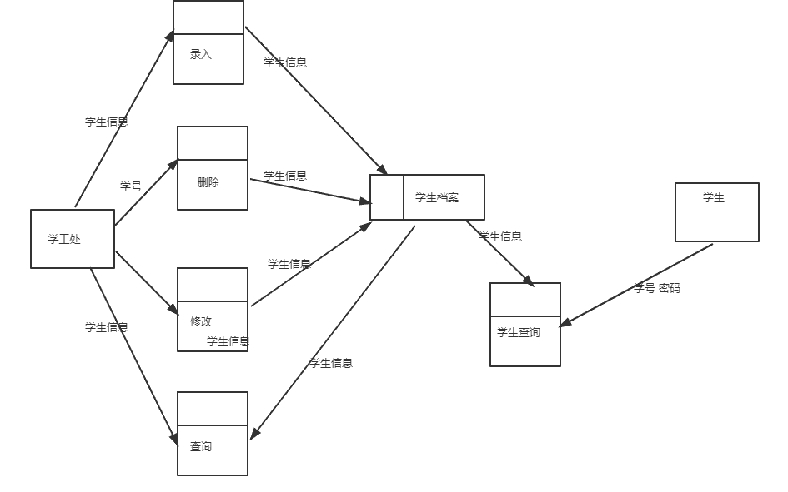

图3-3 学生信息管理数据流图

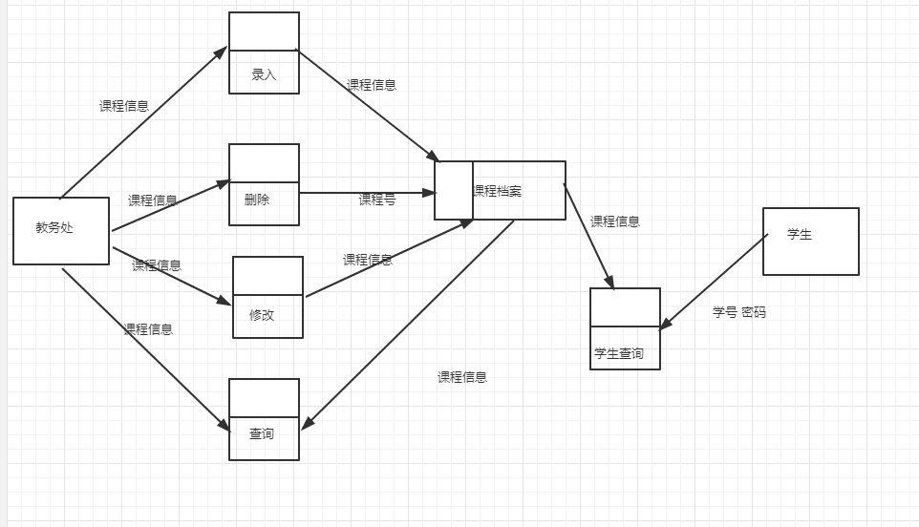

图3-4 课程信息管理数据流图

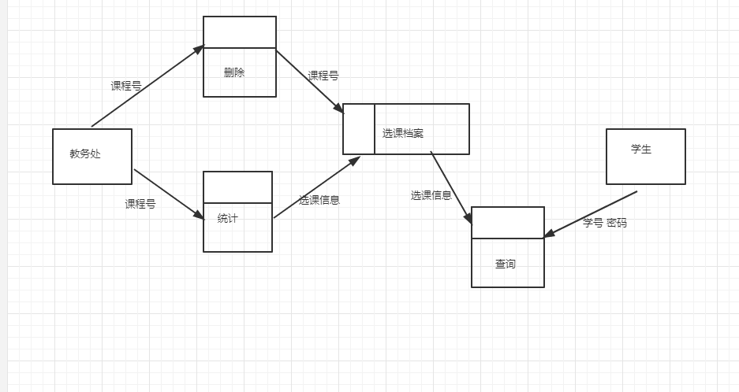

图3-5 选课信息管理数据流图

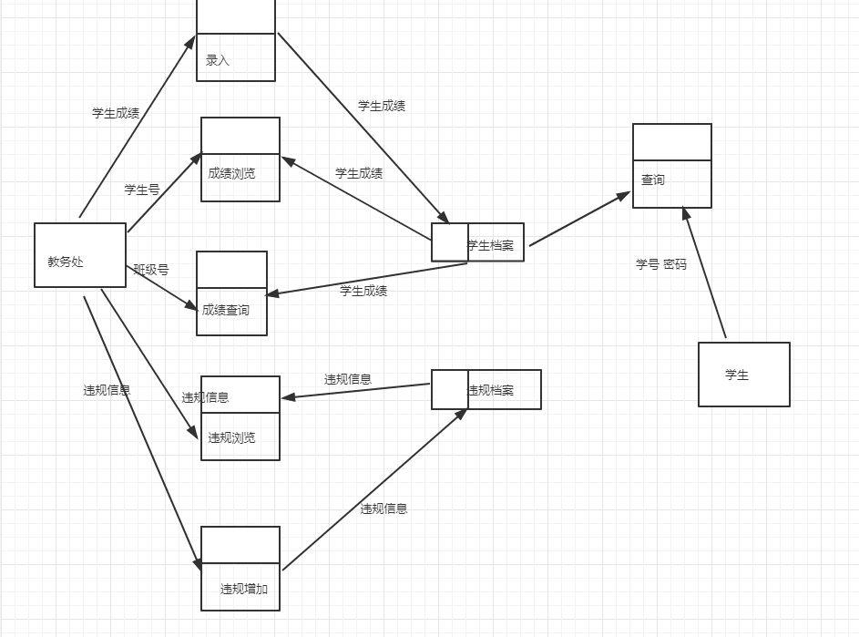

图3-6成绩信息管理数据流图

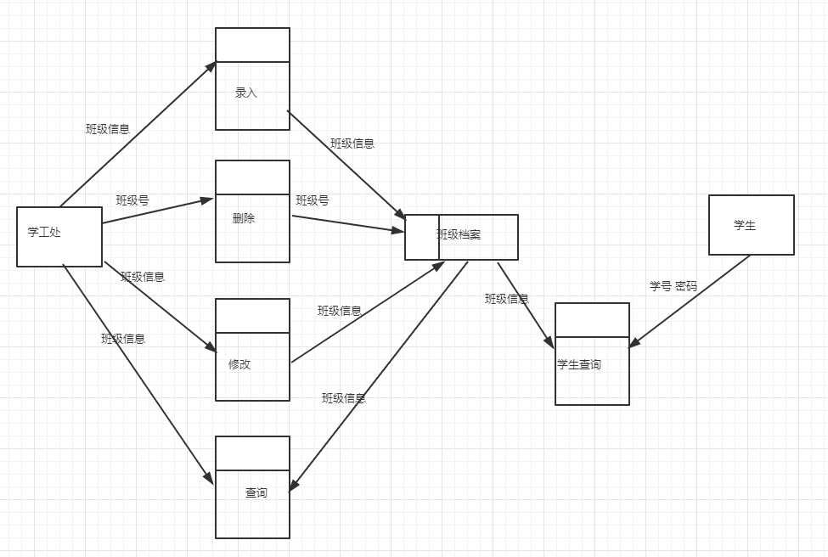

图3-7 班级信息管理数据流图

**3.4.3 数据字典的定义**

（1）名称：学生档案

描述：描述学生相关信息

定义：学生档案=姓名+学号+所在院校+专业班级+入学时间+性别+籍贯

位置：显示给用户

（2）名称：课程档案

描述：描述课程相关信息

定义：课程档案=课程名称+课程编号+任课教师

位置：显示给用户

（3）名称：选课档案

描述：描述选课信息

定义：选课档案=学生学号+课程号+成绩

位置：显示给用户

（4）名称：成绩档案

描述：描述学生成绩信息

定义：成绩档案=学生学号+课程号+分数

位置：显示给用户

（5）名称：违规档案

描述：描述违规信息

定义：违规档案=学生学号+违规信息

位置：显示给用户

（6）名称：班级档案

描述：描述班级信息

定义：班级档案=学院名称+专业名称+班级名称

位置：显示给用户

**3.4.4行为模型（状态转换图）**

（1）首先进入登录界面，即初始状态，然后输入用户名和密码，如果输入错误，则显示重新输入，如果选择退出则回到登录界面，如果输入正确则进入在线管理界面，此时选择退出则回到登录界面。处在在线管理界面时，如果选择学生信息查询，则进入学生信息管理页面，此时可以返回在线管理界面。同理，在在线管理界面上，选择不同的操作即可进入不同的页面，在不同的页面上选择返回时都可以回到在线管理页面。有关此过程的具体状态转换图如图3-8。

（2）首先进入登录界面，即初始状态，然后输入用户名和密码，如果输入错误，则显示重新输入，如果选择退出则回到登录界面，如果输入正确则进入在线管理界面，此时选择退出则回到登录界面。处在在线管理界面时，如果选择基本信息查询则进入个人基本信息页面，此时也可返回到在线管理页面，同理，在在线管理界面上，选择不同的操作即可进入不同的页面，在不同的页面上选择返回时都可以回到在线管理页面。有关此过程的具体状态转换图如图3-9。

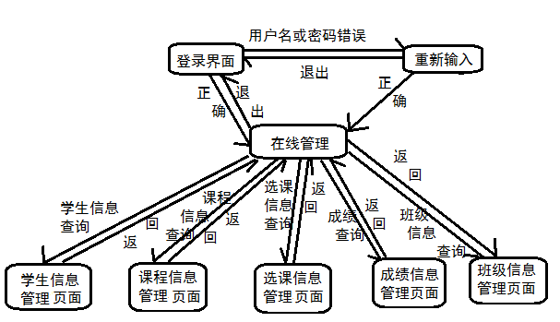

图3-15 管理员状态转换图

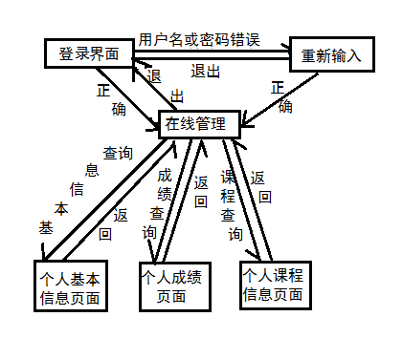

图3-16 学生状态转换图

**4、 总体设计**

**4.1目的与任务**

将需求分析阶段得到的用户需求抽象为信息世界转化为一个独立软件架构。

**4.2 设计思路**

经过综合分析将本系统划分为管理员模块、教师模块和学生模块。其中管理员模块又划分为学生信息管理、课程信息管理、选课信息管理、成绩信息管理、班级信息管理五个子模块。学生模块划分为成绩信息查看、成绩信息查看、个人信息管理三个子模块。

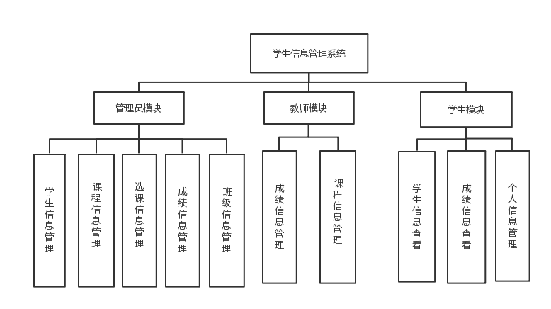

图4-1 学生信息管理系统功能层次图

(1)学生信息管理模块：

该模块主要负责管理所有在校注册学生的个人信息。它为用户管理模块的一个子模块。主要功能包括添加，删除，修改，查找学生信息。每个学生有唯一的学号，管理员添加新生后，新生即可登陆此系统浏览个人信息，登陆此系统的用户名和密码默认都是此学生的学号。

(2)课程信息管理模块：

该模块负责管理本校所有的课程信息。主要功能包括添加，删除，修改，查找课程信息。只有管理员才具有对课程信息进行维护的权限，课程的类型分三种：公共课，专业课和选修课。课程管理模块是选课管理模块的基础，只有在课程管理中添有选修课的信息，学生才能进行选课。

(3)选课信息管理模块：

该模块负责选课的管理。主要功能包括删除，统计学生选课信息。它以在课程管理系统中维护号的信息作为基础，既可以对选修课程进行管理，也可以对统计选课人数，并根据学生选课时间先后决定最终选修此课的同学。

(4)成绩信息管理模块：

该模块主要是实现对学生成绩的录入查询及考试的违规信息的管理工作，包括：学生成绩的录入，学期成绩浏览，学生成绩查询，班级成绩查询，违规信息的增加及浏览。只有管理员可以录入学生每一门课的成绩，并能进行修改，学生只能查询自己所学课程的成绩，并且可以查询每一学期学生所学课程所获总学分。

(5)班级信息管理模块

该模块负责班级的管理。主要功能包括添加，删除和修改班级信息，以及对班级信息的查询。只有管理员才具有对班级管理信息进行维护的权限。学生信息的添加是建立在班级信息维护的基础上，每个学生必然属于特定的班级。并且在管理员对学生成绩查询统计时，可以统计各个班级的平均分，最高分。

(6)学生信息查看模块：

该模块能够实现学生查看个人信息等功能。其中个人信息包括姓名、学号、所在院校、专业班级、入学时间、性别、籍贯、本学期的教学计划安排、本学期的课表等。

(7)成绩信息查看模块：

该模块能够实现学生查看成绩的功能。查看的内容包括课程名称，学分，成绩等。成绩查询时可按以下几种分类：按学期查询、按学年查询、在校学习成绩查询、查询已修课程最高成绩、查看某项单科课程。

(8)个人信息管理模块：

该模块负责个人信息的管理。主要功能包括查找学生信息等。

**4.3系统总体类图设计**

系统的类图结构如下：

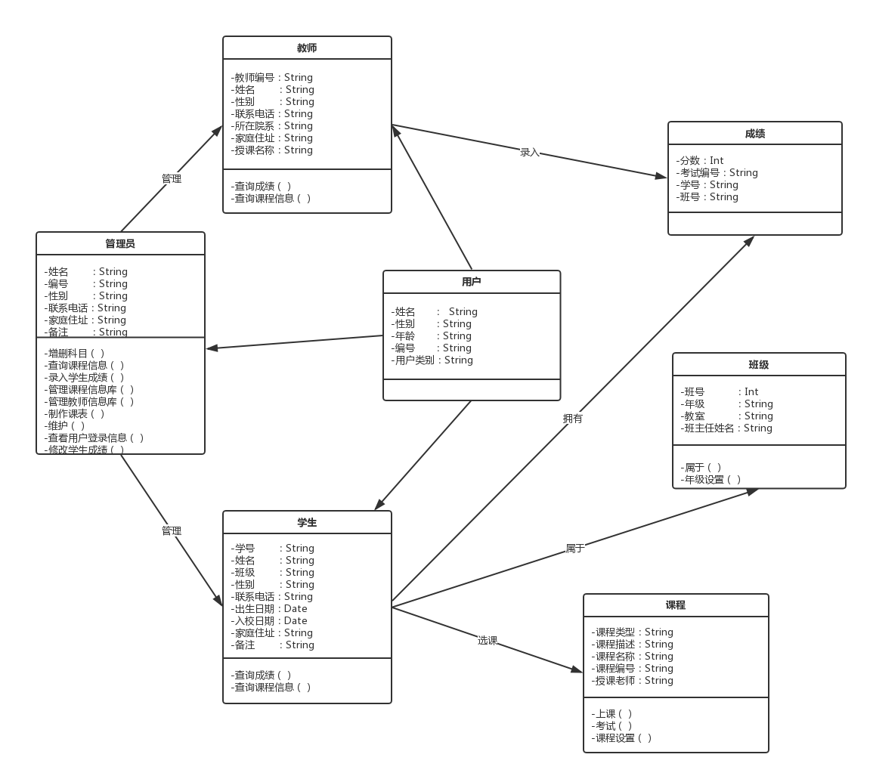

图4-2 系统类图

**4.4数据库设计**

**4.4.1 数据库逻辑设计**

我们采用实体—联系（E-R）模型来描述系统的概念结构，同时设计出能够满足用户需求的的各种实体，以及它们之间的关系，为后面的逻辑结构设计打下基础。这也实体包括各种具体的实际信息，通过相互之间的作用形成数据的流动。本程序根据上面的设计规划出的实体有：学籍实体、班级实体、年级实体、课程实体与成绩实体，学生信息管理系统数据库E-R模型，如下图所示：

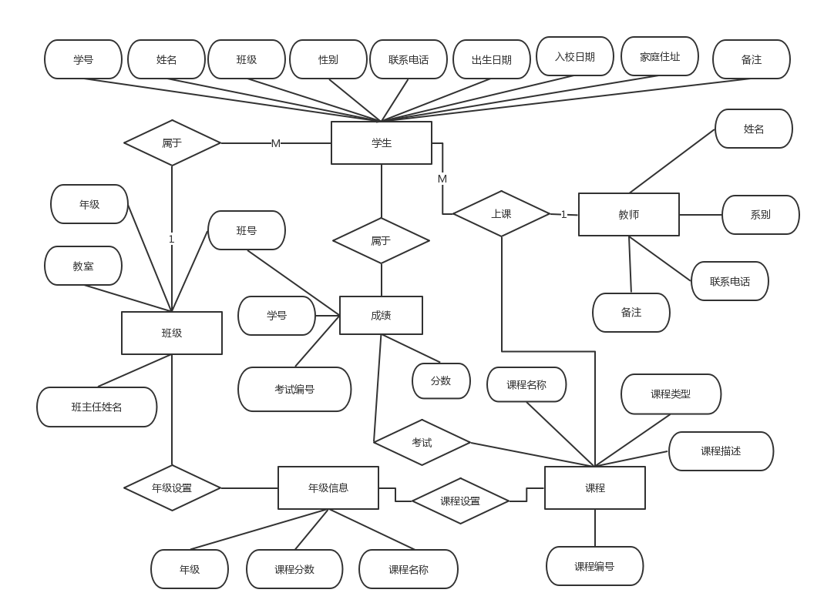

图4-3 系统E-R图

**4.4.2 数据库物理设计**

(1) 名称：学生基本信息表。

表名称标识：StudentTable

表4-1 学生基本信息表

|  |  |  |  |  |
| --- | --- | --- | --- | --- |
| 名称 | 字段名称 | 类型 | 主键 | 非空 |
| 学生姓名 | Studentname | 文本 | No | No |
| 学号 | Studentid | 数字 | Yes | No |
| 专业班级 | Studentclass | 文本 | No | No |
| 所在院校 | Studenacademy | 文本 | No | No |
| 入学时间 | Accepttime | 数字 | No | No |
| 性别 | Sex | 文本 | No | No |
| 籍贯 | Hometown | 文本 | No | No |
| 教学安排 | Studyarrangement | 文本 | No | No |
| 课表安排 | Coursearrangement | 文本 | No | No |

(2) 名称：学生成绩表

表名称标识：GradeTable

表4-2 学习成绩表

|  |  |  |  |  |
| --- | --- | --- | --- | --- |
| 名称 | 字段名称 | 类型 | 主键 | 非空 |
| 课程名称 | Coursename | 文本 | Yes | Yes |
| 课程编号 | CourseID | 数字 | Yes | Yes |
| 学分 | Credit | 数字 | No | Yes |
| 学生学号 | StudentID | 数字 | No | Yes |
| 学生姓名 | Studentname | 文本 | No | Yes |
| 分数 | Grade | 数字 | No | Yes |

(3) 名称：选课信息表

表名称标识：SelectCourseTable

|  |
| --- |
|  |

表4-3 选课信息表

|  |  |  |  |  |
| --- | --- | --- | --- | --- |
| 名称 | 字段名称 | 类型 | 主键 | 非空 |
| 学生姓名 | Studentname | 文本 | No | Yes |
| 学生学号 | StudentID | 数字 | Yes | Yes |
| 课程名称 | Coursename | 文本 | No | Yes |
| 课程编号 | CourseID | 数字 | Yes | Yes |
| 教师姓名 | Teachename | 文本 | No | Yes |
| 教师编号 | TeacherID | 数字 | No | Yes |

（4）名称：教师信息表

表名称标识：TeacherTable

表4-4 教师信息表

|  |  |  |  |  |
| --- | --- | --- | --- | --- |
| 名称 | 字段名称 | 类型 | 主键 | 非空 |
| 教师姓名 | Teachername | 文本 | No | Yes |
| 教师编号 | TeacherID | 数字 | Yes | Yes |
| 课程名称 | Lecturename | 文本 | No | Yes |
| 课程编号 | CourseID | 数字 | Yes | Yes |

**5、 详细设计**

**5.1功能模块设计**

1、学生信息管理模块：

学生信息管理模块包括增加、删除、修改、查询、显示全部等。具体结构图如图所示：

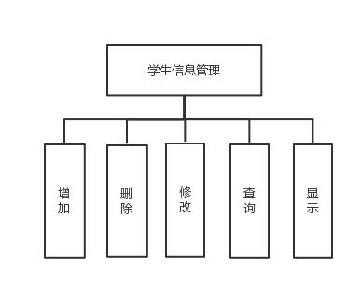

图5-1 学生信息管理功能层次图

（1）当有新生入学或有学生转入时，学工处需要将其基本信息，比如姓名、学号、所在院校、专业班级、籍贯等录入到学生档案中。

（2）当学生毕业或有学生退学时，学工处需要将其基本信息从学生档案中删除。

（3）当有学生转专业时，需要将其基本信息进行修改。

（4）当需要得到某个学生相关信息时就要进行查询。

（5）当对学生信息进行添加、删除、修改、查询时都需要将其基本信息显示出来。

2、课程信息管理模块：

课程信息管理模块包括添加课程和浏览课程，其中浏览课程又包括删除、修改、打印、退出、查询等。具体结构图如图5-2所示。

（1）当要开设某门新的课程时，教务处要把新课程的相关信息录入到课程管理档案中。

（2）当要对已有课程进行删除、修改、打印、查询时，需要浏览课程的相关信息，当浏览完成时，退出浏览界面。

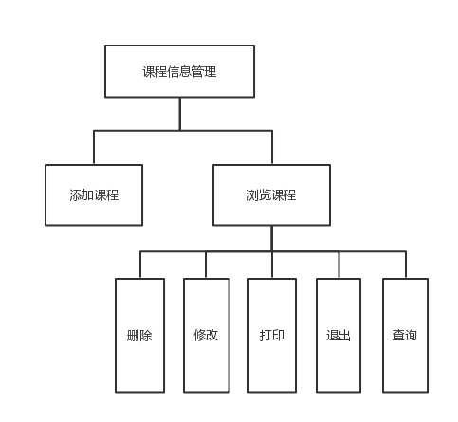

图5-2 课程信息管理功能层次图

3、选课信息管理模块：

选课信息管理模块包括删除，统计学生选课信息。具体结构图如图5-3所示。

* 当选修该课程的人数少于学校规定的人数时，教务处将取消该课程的开设并删除此课程的相关信息。
* 当新一轮的选修课选完以后，教务处将对已选的课程进行分类统计。

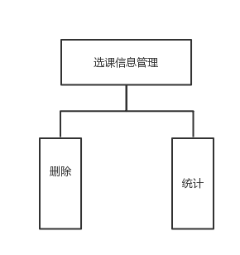

图5-3 选课信息管理功能层次图

4、成绩信息管理模块：

该模块主要是实现对学生成绩的录入查询及考试的违规信息的管理工作，包括：学生成绩的录入，学期成绩浏览，学生成绩查询，班级成绩查询，违规信息的增加及浏览。具体结构图如图所示：

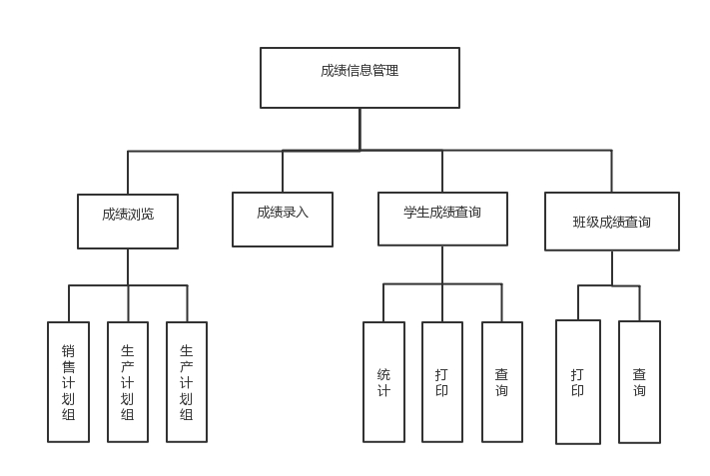

图5-4 成绩信息管理功能层次图

（1）当成绩录入错误需要修改或当成绩无效需要删除时，首先要对成绩进行浏览，当9（2）操作完成时，即可退出。

当教师将某科成绩单交给教务处，教务处将成绩进行录入。

（3）当教师或者辅导员等需要了解关于某科的成绩时，就可以对其成绩进行查询，统计，必要时也可以把成绩单打印出来。

（4）当导师想要了解某个班的学生学习状况时，就可以对整个班级的成绩进行查询，必要时可以将成绩单打印出来。

5、班级信息管理模块：

班级信息管理模块包括添加，删除和修改班级信息，以及对班级信息的查询。具体结构图如图5-5所示。

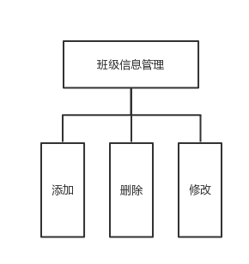

图5-5 班级信息管理功能层次图

6、学生信息查看模块：

该模块能够实现学生查看个人信息等功能。其中个人信息包括姓名、学号、所在院校、专业班级、入学时间、性别、籍贯、本学期的教学计划安排、本学期的课表等。具体结构图如图5-6所示。

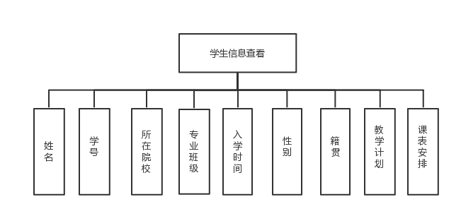

图5-6学生信息查看功能层次图

7、成绩信息查看模块：

该模块能够实现学生查看成绩的功能。查看的内容包括课程名称，学分，成绩等。成绩查询时可按以下几种分类：按学期查询、按学年查询、在校学习成绩查询、查询已修课程最高成绩、查看某项单科课程。具体结构图如图5-7所示。

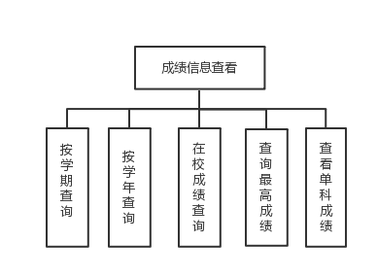

图5-7 成绩信息查看功能层次图

8、个人信息管理模块：

该模块负责查找学生信息。

**5.2 各类详细设计**

5.2.1 顺序图

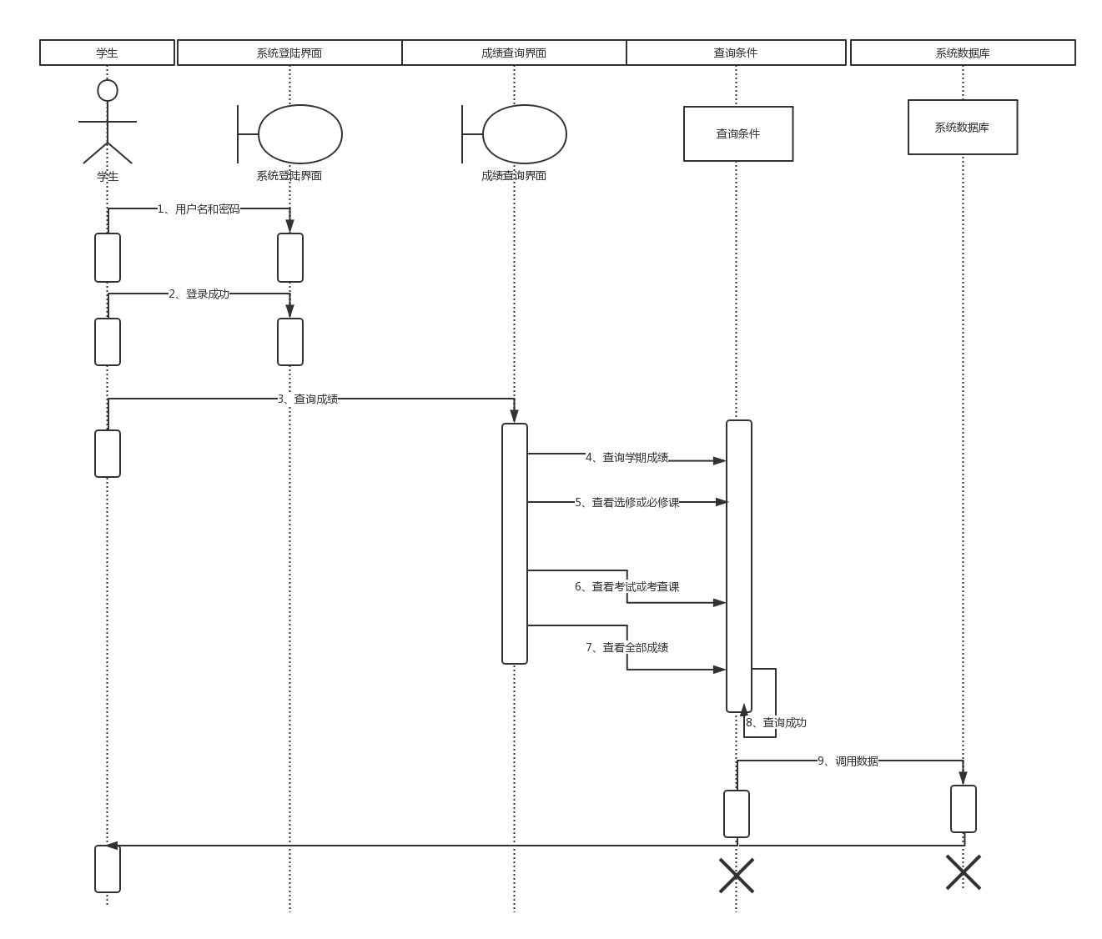

图5-8学生成绩查询顺序图

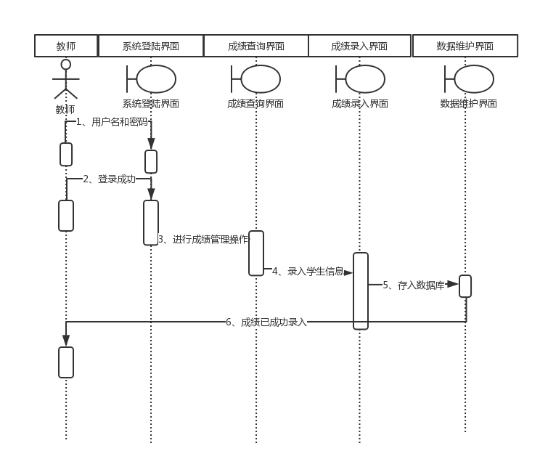

图5-9 教师录入

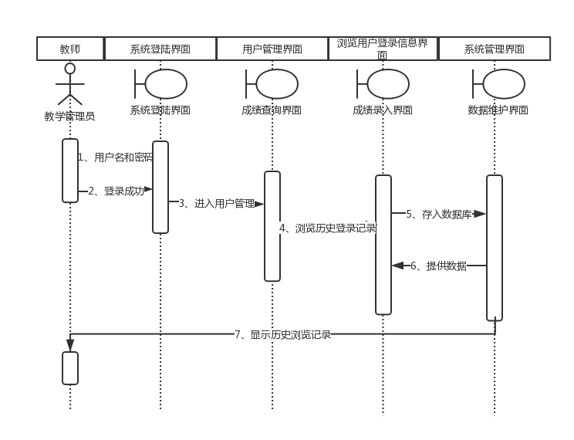

图5-10 管理员浏览用户登录记录顺序图

**6、代码测试**

**6.1 代码测试的目的**

测试阶段的根本目标是尽可能多地发现并排除软件中潜藏的错误， 最终把一个高质量的软件系统交给用户使用。 测试决不能证明软件是正确的， 也不能证明错误的不存在，它只能证明错误的存在。

**6.2 测试工具（方法）**

如果已经知道了产品应该具有的功能， 可以通过测试来检验是否每个功能都能正常使用称为黑盒测试。黑盒测试技术包括：等价划分、边界值分析、错误推测。

这里采用的是黑盒测试

**6.3 测试过程**

1) 模块测试

因为我们只是实现了两个模块，所以只测试登录界面和学生信息管理模块。

测试登录模块：用非法的用户名和非法的密码测试界面是否会出现错误，测测试结果是当出现非法的用户名和错误的密码时系统会及时的通知登录者输入错误。所以测试通过。

测试学生信息管理模块：在这里我们输入错误的学号、和非法字符的姓名等属性时系统提示出错并且提示重新输入。

6.4 测试结果

测试的结果证明实现了学生信息管理系统的部分要求， 登陆界面， 对学生信息的录入。证明我们的模块是有一定的可靠性和可用性。

附测试结果

用户登陆模块的测试：输入信息不正确，系统会提示重新输入。当输入信息正确后，会自动计入学生管理模块

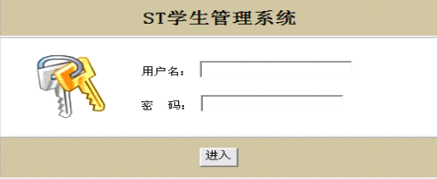

测试学生登陆：此模块可以查看个人信息，课程信息，成绩查询，修改密码，选课浏览

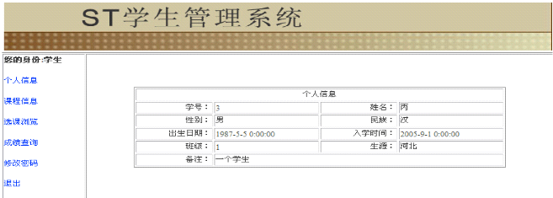

选课模块的测试

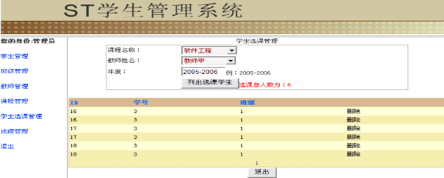

成绩模块的测试

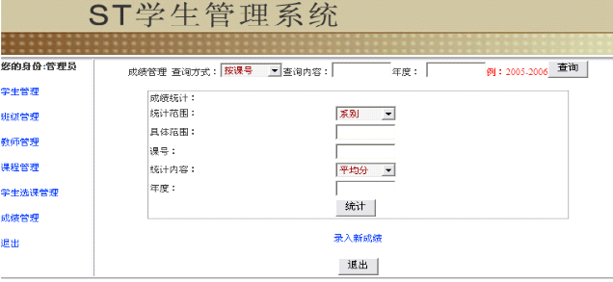

**7收获与感想**

经过很长时间的努力，终于到了收获的时候。

这次软件工程课设可谓是历尽艰辛，开始的时候只是为了迎合老师的任务，一昧的想着代码第一形式第二，最前边的时候只是突击着代码，准备最后代码搞定以后再根据已有的工程完成uml建模，但是由于思路比较混乱，思路经常出错，各个组员的代码虽然分工不同却良莠不齐，经过好长时间终于拼合到一起却发现错误百出，由于分工合作始终找不出错误在哪里，这是有人提出了想起来老师上课讲的测试，黑盒测试白盒测试等等，根据老师所讲的测试方法最终找到了问题，才有些体会到一个有组织与计划的系统的完成项目是多么的重要，虽然此时勉强完成了基本需求，但却因为前期目光不够长远产生了根本性的功能方面的缺陷和矛盾，但此时却因为重重堆积很麻烦的再去更改，因为所关联的东西实在是有些多。

对的，没错，这是我们索性重新来过，按照软件工程所学，进行可行性分析（可行性很`高，详见绪论及可行性分析），接着进行了需求分析，根据所给出的题目要求，再根据自己的扩展，进行了详尽的需求分析，力求把每个可能出现的功能实现，紧接着总体设计和详细设计，由于我们采用的是结构化设计，所以再详细设计是逐个模块的程序描述（包括各模块的功能、性能、输入、输出、算法、程序逻辑、接口等等），使用如下工具描述算法：流程图、N-S图、PAD图、PDL、判定表/树，把每个算法在完成代码阶段进行了很完备的设计，不管实现的人员水平高低，按照总体设计和详细设计的模块规划进行分工，开发人员只需按照详细的设计流程来实现代码即可，最后在测试阶段，吸取了前边的教训，主要采用了黑河测试，同样的也是当今比较主流的算法，并不关心实现的具体环节，只寄希望于他的功能与结构，如果出现问题再次改进。

通过这次大作业，我拓宽了知识面，锻炼了能力，综合素质得到较大提高。安排大作业的基本目的，在于通过理论与实际的结合、人与人的沟通，进一步提高思想觉悟。尤其是观察、分析和解决问题的实际工作能力，以便培养成为能够主动适应社会主义现代化建设需要的高素质的复合型人才。

作为整个学习体系的有机组成部分，大作业虽然安排在很短的时间进行，但并不具有绝对独立的意义。它的一个重要功能，在于运用学习成果，检验学习成果。运用学习成果，把课堂上学到的系统化的理论知识，尝试性地应用于实际设计工作，并从理论的高度对设计工作的现代化提出一些有针对性的建议和设想。检验学习成果，看一看课堂学习与实际工作到底有多大距离，并通过综合分析，找出学习中存在的不足，以便为完善学习计划，改变学习内容与方法提供实践依据。

对我们计算机专业的本科生来说，实际能力的培养至关重要，而这种实际能力的培养单靠课堂教学是远远不够的，必须从课堂走向实践。这也是一次预演和准备毕业设计工作。通过大作业，让我们找出自身状况与实际需要的差距，并在以后的学习期间及时补充相关知识，为求职与正式工作做好充分的知识、能力准备，从而缩短从校园走向社会的心理转型期。

大作业达到了专业学习的预期目的。在两个个星期的大作业之后，我们普遍感到不仅实际动手能力有所提高，更重要的是通过对软件开发流程的了解，进一步激发了我们对专业知识的兴趣，并能够结合实际存在的问题在专业领域内进行更深入的学习。

分工：李强 总体分析详细分析主体

唱睿蛰：需求分析，测试

肖洁田：uml建模

陈想：架构师，美工排版

**8.参考文献**

[1] 张海藩 . 软件工程导论 [M]. 北京 : 清华大学出版社 , 2003: 144-198

[2] 王珊 . 数据库系统概论 高等教育出版社

[3] java 面向对象程序设计语言 清华大学出版社

[4] 陆丽娜·软件工程 [M] ·北京：经济科技出版社， 2000